Martes
16
de noviembre

Segundo de Primaria
Matemáticas

La huerta de la familia de Isaac

Aprendizaje esperado: Resuelve problemas de multiplicación con números naturales menores que 10.

Énfasis: Resolver problemas que impliquen el uso de las sucesiones de 2 en 2, de 3 en 3 hasta 9 en 9.

¿Qué vamos a aprender?

Resolverás problemas de multiplicación con números naturales menores que 10.

Construirás sumas con sumandos iguales.

¿Qué hacemos?

En sesiones anteriores has aprendido acerca de las sucesiones y cómo encontrar su regularidad, y para eso te ayudas de sumas. En esta sesión trabajaras el uso y construcción de este tipo de sumas. Resuelve el siguiente problema.

Isaac, tiene en su casa una pequeña huerta con árboles frutales que utilizan para su consumo familiar, si diario entre su familia y él se comen 9 manzanas, ¿Cuántas se comerán en una semana?

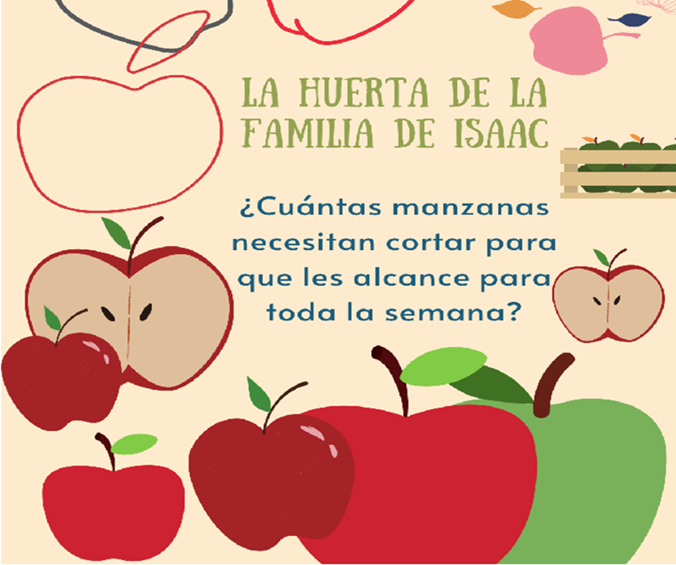

¿Qué necesitas hacer para saber la respuesta? utiliza la sucesión que aprendiste la sesión anterior.

Primero tienes que identificar la regularidad de la sucesión, ¿Cuál crees que sea? la cantidad de manzanas que se comen su familia de Isaac y él.
¿Cuántas manzanas se comen en un día? 9 manzanas.
¿Cuántos días tiene una semana? 7

Cuántas veces tienes que sumar el número 9. Siete veces, que son el número de días que tiene una semana, entonces vas a escribir la suma en tu cuaderno.
9+9+9+9+9+9+9

Vas a construir la sucesión utilizando como apoyo el ábaco para ir sumando.

Vas a poner el número 9 en el ábaco, anota en el cuaderno el inicio de la sucesión que sería el número 9.

Ahora al nueve le sumas nueve, apóyate en el ábaco, ¿Cuál es el siguiente número? 18

A esos 18 le sumas 9 y encuentras el siguiente número sumándolo en el ábaco, ¿Cuál es el siguiente número de la sucesión? 27

Lo vas a anotar en el cuaderno 9, 18, 27

Sigue todo lo anterior hasta llegar al final de la sucesión, te debe de quedar de la siguiente manera:

9, 18, 27, 36, 45, 54, 63

Encontraste la respuesta, Isaac necesita cortar 63 manzanas para que les alcance para toda la semana.

En la pequeña huerta de Isaac, también tiene árboles de naranjas que su familia utiliza para hacer jugo en la mañana para desayunar. Isaac menciona que por cada vaso utilizan 3 naranjas para hacer el jugo, ¿Cuántas personas forman la familia de Isaac?
Nueve personas.

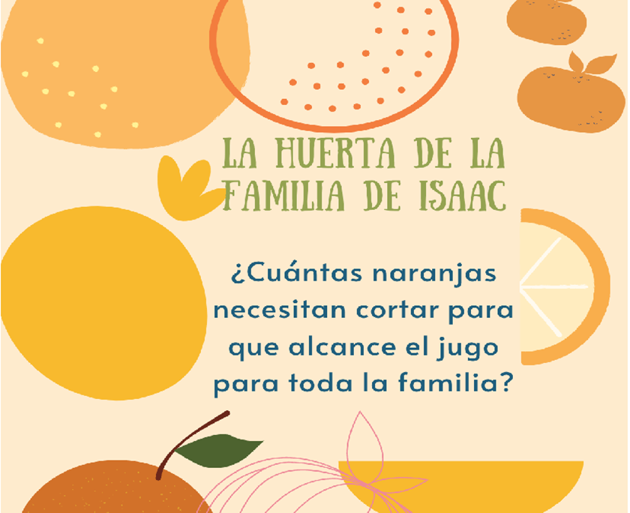

Necesitas construir otra sucesión, pero ¿Cuál es la regularidad en esta sucesión?

El número de naranjas, es decir, 3 ¿Cuántas veces tenemos que sumar el número 3? 9 veces, que es el total de miembros de la familia de Isaac.

Anota en tu cuaderno la suma:
3+3+3+3+3+3+3+3+3

Utiliza el ábaco para realizar la sucesión y encontrar el total de naranjas que necesitas cortar, primero vas a poner el número 3 en el ábaco y vas a sumarle otros 3.

Construye la sucesión y suma de 3 en 3 hasta llegar al número final, te debe quedar de la siguiente manera:
3, 6, 9, 12, 15, 18, 21, 24, 27

Encontraste el total de naranjas que necesitan cortar para hacer el jugo de naranja para un día, ¿Cuántas son? 27 naranjas.

El Reto de Hoy:

Para reafirmar lo que puedes hacer con sucesiones y cómo puedes utilizarlas en la vida cotidiana, vas a realizar un juego.

Juega con dos pirinolas, primero tira una, que es la que dirá el número con el que iniciarás la sucesión, y el segundo tiro, dirá el número de veces que repetirás ese número.

Propón un problema en el que utilices esos dos números y puedas realizar con ellos sucesiones y encontrar las respuestas.

Anota la sucesión en tu cuaderno y resuelve.

Si te es posible consulta otros libros y comenta el tema de hoy con tu familia.

¡Buen trabajo!

Gracias por tu esfuerzo.

Para saber más:
Lecturas

https://libros.conaliteg.gob.mx/P2MAA.htm

